BÁO CÁO TIẾN ĐỘ NGHIÊN CỨU TUẦN W4

Tóm tắt W4
Sang W4, trọng tâm chuyển sang hiện thực hóa EmotionCLIP-ReID v1 để chạy huấn luyện end-to-end trên FER2013 và RAF-DB, thay vì tiếp tục phụ thuộc dữ liệu compound chưa ổn định.
Kết quả chính: pipeline EmotionCLIP-ReID đã có manifest dữ liệu, model, huấn luyện hai giai đoạn, loss/metric, checkpoint, inference, README và kết quả FER2013/RAF-DB từ outputs. FER2013 đạt macro-F1 68.64% ở epoch 24; RAF-DB Basic đạt macro-F1 81.16% ở epoch 28. Hướng tiếp theo là ablation và calibration.

0. Các đóng góp và cập nhật chính so với W3
Bảng dưới gom tiến độ W4 theo khối chức năng để phần phân tích nằm ngay cạnh bằng chứng thực nghiệm.
Khối chức năng | Nội dung cập nhật trong W4 | Ý nghĩa học thuật/thực nghiệm
Chuẩn hóa dữ liệu và protocol đánh giá | Xây dựng một biểu diễn dữ liệu thống nhất cho các nguồn FER 7 lớp, đồng thời giữ metadata về split, subject/video/frame nếu có. | Giảm phụ thuộc vào một dataset bị chặn quyền truy cập; hạn chế rò rỉ train/validation theo video hoặc chủ thể; tạo nền để so sánh FER2013, RAF-DB và dữ liệu compound sau này.
Thiết kế mô hình EmotionCLIP-ReID v1 | Chuyển ý tưởng dùng CLIP từ bài toán ReID sang nhận diện biểu cảm bằng emotion prompt, descriptor học được, global-local image-text alignment và adapter biểu cảm. | Biến hướng nghiên cứu từ mức đề xuất thành một kiến trúc thử nghiệm cụ thể; kiểm tra giả thuyết rằng thông tin ngôn ngữ về cảm xúc có thể định hướng representation thị giác.
Chiến lược huấn luyện hai giai đoạn | Tách quá trình học descriptor/prompt ở giai đoạn đầu và fine-tune visual-expression adaptation ở giai đoạn sau. | Giúp kiểm soát mức độ can thiệp vào CLIP pretrained; phù hợp với tinh thần prompt learning/adaptation thay vì huấn luyện lại toàn bộ mô hình từ đầu.
Hàm mất mát và bất định dự đoán | Kết hợp classification loss, image-text alignment loss và thành phần evidential uncertainty/calibration. | Không chỉ tối ưu top-1 accuracy mà còn theo dõi độ tin cậy của dự đoán, phù hợp với FER vì nhãn biểu cảm thường mơ hồ và mất cân bằng.
Hệ thống đánh giá định lượng | Chuẩn bị các chỉ số accuracy, balanced accuracy, macro-F1, per-class F1, confusion matrix, ECE và uncertainty-risk AUC. | Metric chính đặt ngay trong bảng kết quả: macro-F1/balanced acc để chọn checkpoint, ECE/risk AUC để theo dõi calibration.
Benchmark SOTA cho FER2013 và RAF-DB | Bổ sung bảng mốc so sánh từ các hướng CNN/Transformer/CLIP-prompt và tách riêng các kết quả dùng synthetic augmentation. | Đặt kết quả huấn luyện của đề tài vào bối cảnh literature; tránh so sánh sai protocol giữa single model, ensemble, few-shot prompt learning và synthetic data.

1. Mục tiêu kỹ thuật của W4
• Triển khai EmotionCLIP-ReID chạy huấn luyện thật, không chỉ dừng ở phân tích tài liệu/dữ liệu.
• Dùng FER2013/HF và RAF-DB Basic làm baseline không phụ thuộc quyền truy cập RAF-CE/Aff-Wild2, đồng thời giữ đường mở rộng cho compound expression sau này.
• Tách nhánh EmotionCLIP-ReID khỏi code CLIP-ReID gốc để vừa thử nghiệm FER, vừa không làm hỏng các entrypoint ReID ban đầu.
• Đã chuẩn bị đủ log, checkpoint và metric để cập nhật kết quả định lượng vào báo cáo theo cùng cấu trúc; W4 đã điền số từ FER2013 và RAF-DB trong outputs.

2. Khung phương pháp và triển khai thực nghiệm

2.1. Lớp dữ liệu và manifest
Dữ liệu hiện được chuẩn hóa về JSONL manifest. Mỗi dòng biểu diễn một ảnh/frame với image_path, emotion hoặc emotion_id, split và metadata tùy chọn. Cách này giúp cùng một pipeline có thể đọc FER2013, RAF-DB hoặc Aff-Wild2 frame annotation mà không phải viết lại dataloader cho từng dataset.
• Canonical emotion order hiện dùng: anger, disgust, fear, happiness, sadness, surprise, neutral.
• validate_split_leakage kiểm tra video_id/subject_id xuất hiện ở nhiều split. Đây là phần kế thừa trực tiếp từ bài học W3 về lỗi random split có thể làm kết quả cao giả.
• FaceSafeTransform resize ảnh mặt về 224x224, normalize theo CLIP mean/std, có horizontal flip và color jitter nhẹ cho train.
Dữ liệu đã chuẩn bị | Hiện trạng trong repo | Cách dùng trong W4
HF FER2013 | data/hf_fer2013/manifest.jsonl: 35.887 dòng | Baseline không cần xin quyền, đang dùng/chuẩn bị dùng cho training nhanh.
RAF-DB Basic | data/RAF-DB/manifest.jsonl: 15.339 dòng, giữ official train/test split | Baseline ảnh mặt in-the-wild với 7 basic emotions; không xem là compound dataset.
RAF-CE labels | data/RAF-CE có partition/emotion label text | Chưa chốt làm kết quả W4; cần kiểm tra đủ ảnh/quyền và viết converter hoàn chỉnh nếu dùng.

2.2. Sơ đồ kiến trúc EmotionCLIP-ReID v1
Hình 1 gom kiến trúc thành ba khối: visual features, semantic descriptors và decision/evaluation; nhãn chi tiết nằm trong từng khối.
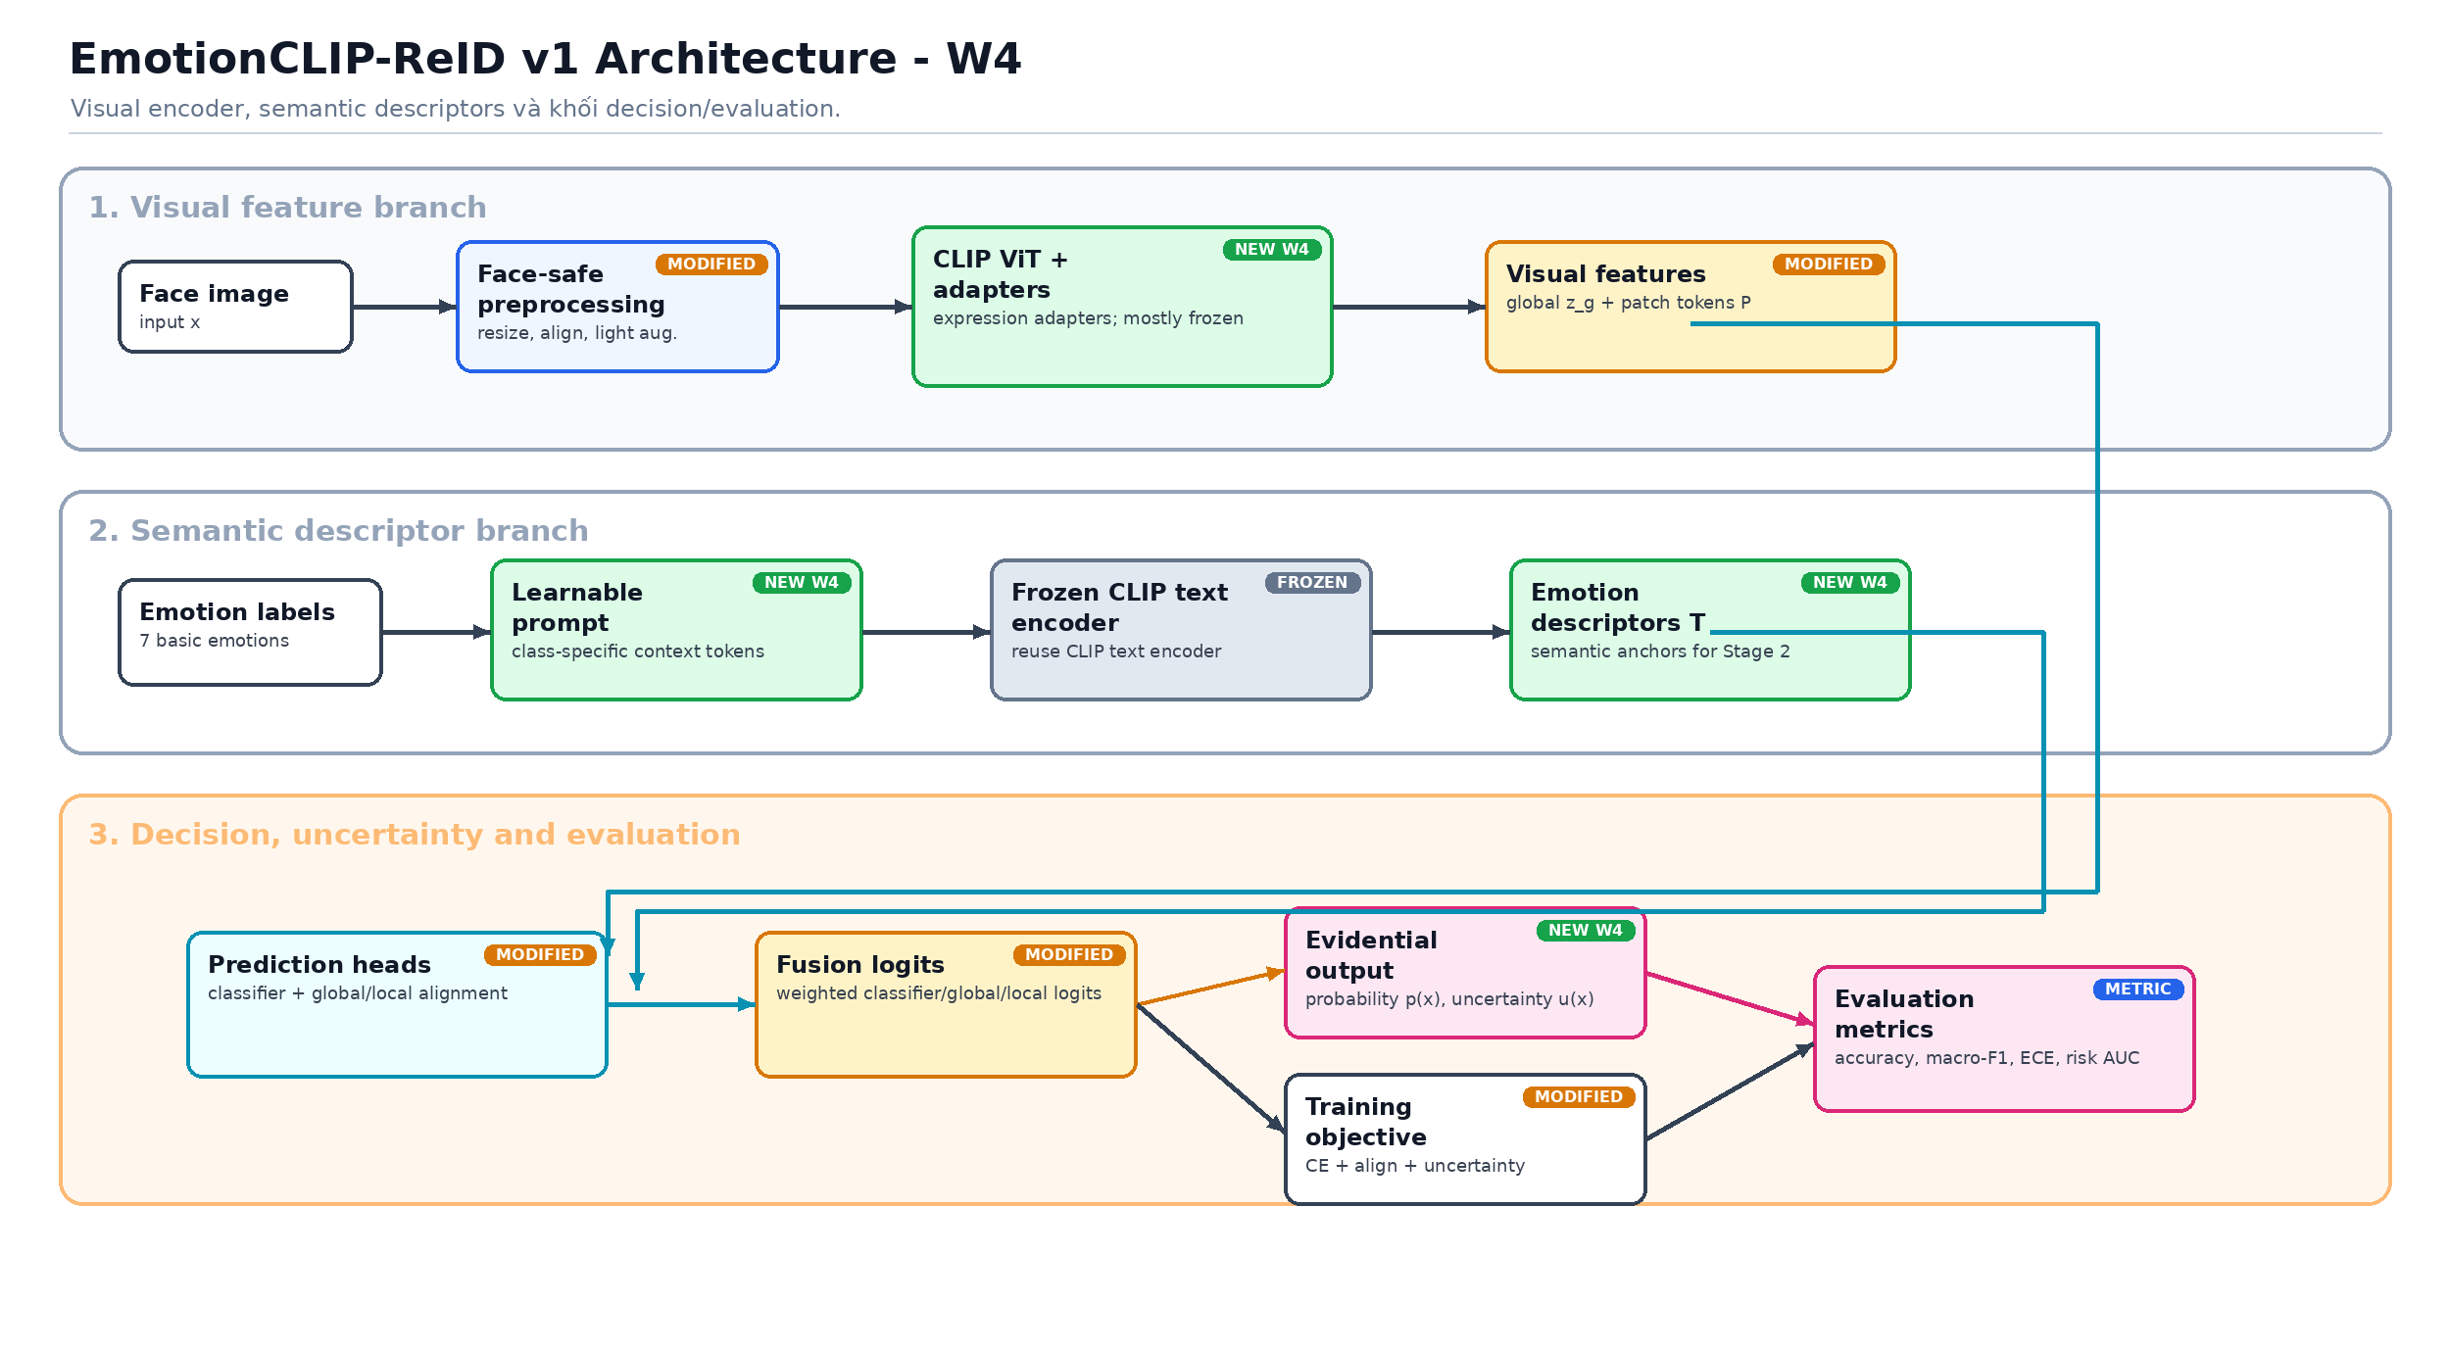
Hình 1. Kiến trúc EmotionCLIP-ReID v1 sau cập nhật W4: các khối NEW W4 gồm expression adapters, learnable prompt, emotion descriptors, alignment heads, evidential output và metric calibration; các khối MODIFIED gồm preprocessing, visual features, fusion logits, training objective và classifier chuyển sang 7 lớp FER.

2.3. Sơ đồ protocol huấn luyện hai giai đoạn
Hình 2 tóm tắt protocol hai giai đoạn theo Input/Process/Output.
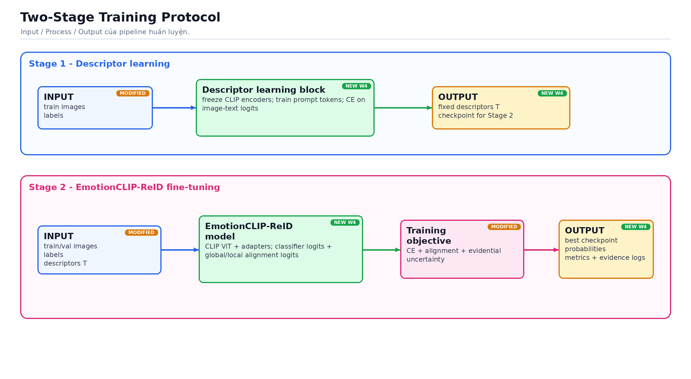
Hình 2. Protocol huấn luyện hai giai đoạn dạng Input/Process/Output: Stage 1 nhận ảnh/nhãn để học fixed emotion descriptors; Stage 2 dùng ảnh/nhãn + descriptors để fine-tune EmotionCLIP-ReID và xuất checkpoint/metric/uncertainty evidence.

2.4. Bản đồ các khối bổ sung/chỉnh sửa W4
Hình 2a liệt kê các nhóm bổ sung/chỉnh sửa chính.
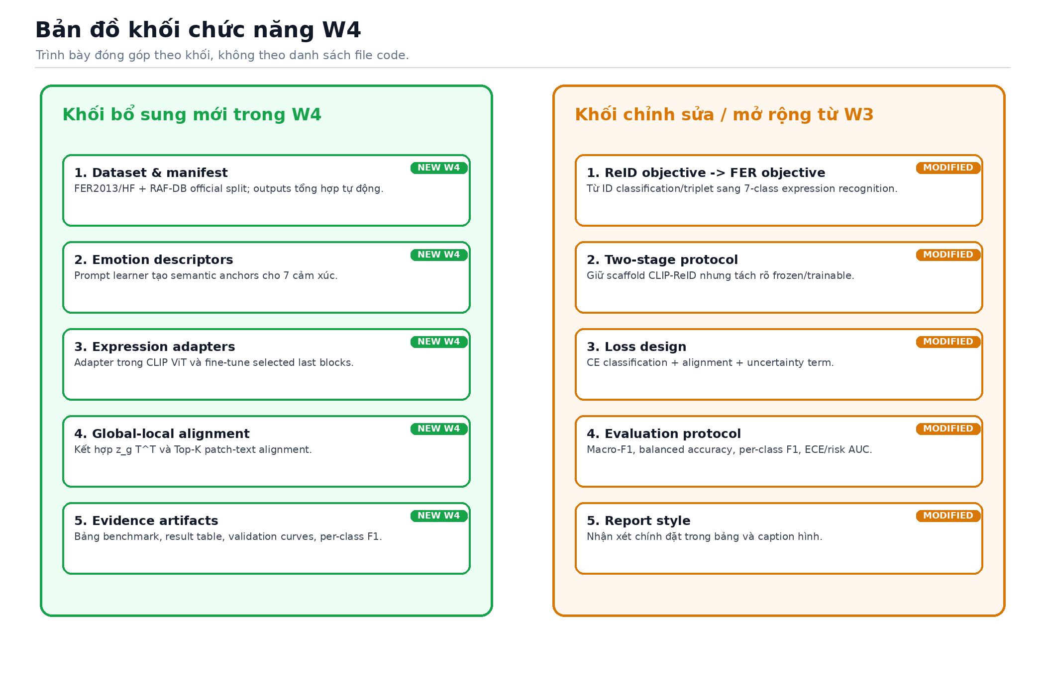
Hình 2a. Bản đồ các khối bổ sung/chỉnh sửa W4: bên trái là các khối NEW W4, bên phải là các khối MODIFIED từ logic W3/CLIP-ReID sang bài toán FER.

2.5. Chi tiết khối evidential uncertainty/calibration
Hình 2b mô tả luồng logits -> evidence -> uncertainty/metrics.
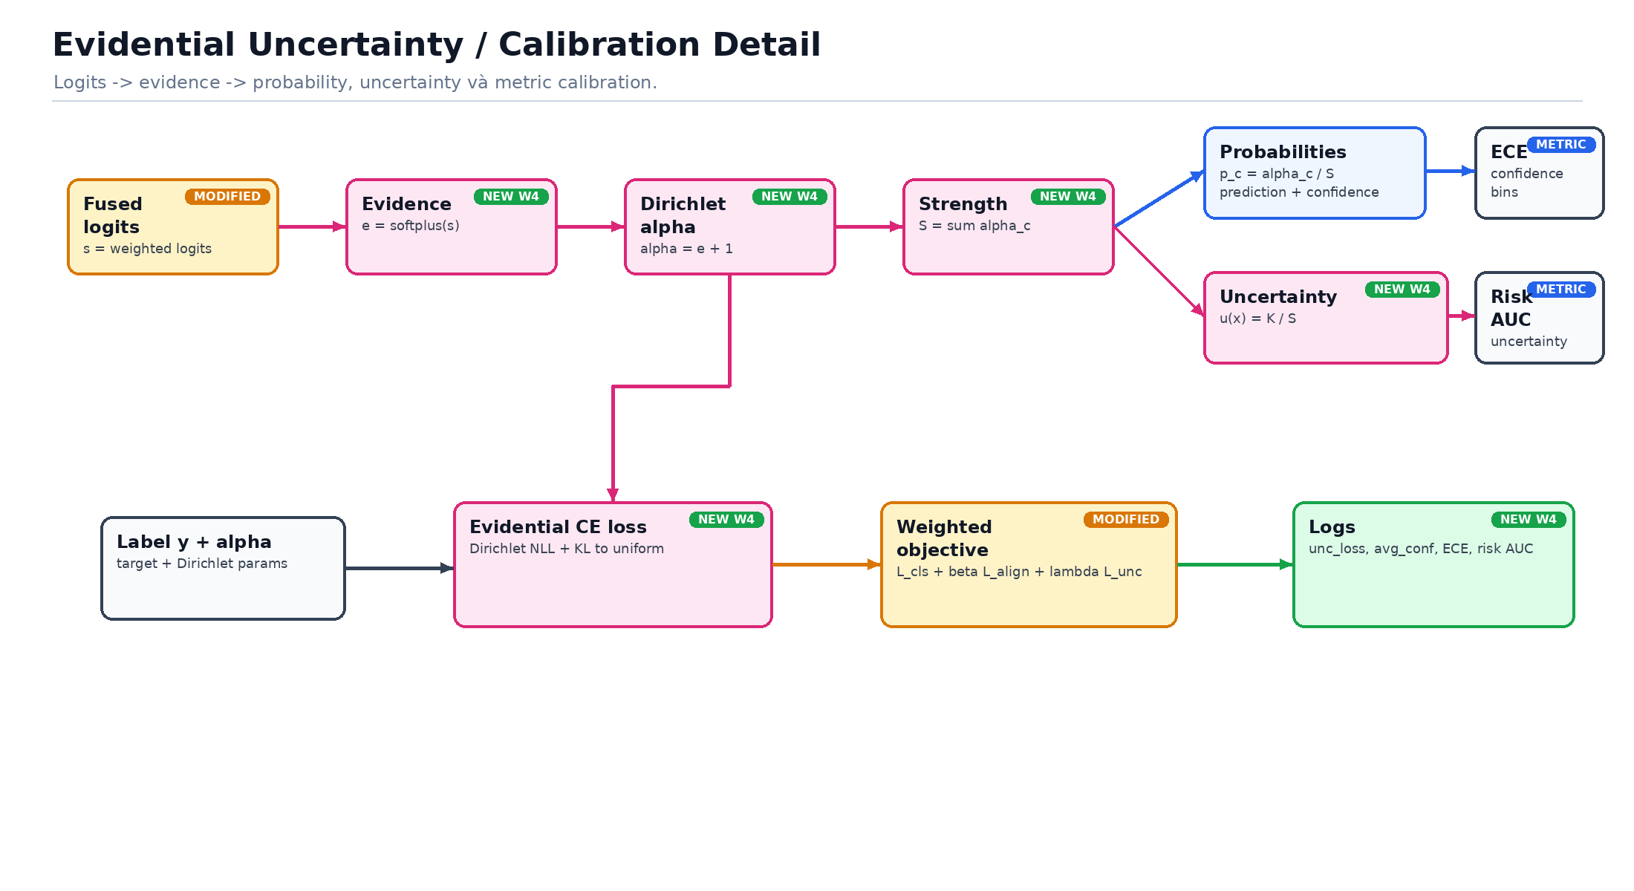
Hình 2b. Chi tiết khối evidential uncertainty/calibration: logits -> evidence -> Dirichlet alpha -> probability/uncertainty; uncertainty được dùng trong loss, logging và metric calibration.
ECE còn cao nên calibration là bước cải thiện tiếp theo.

2.6. Metric, logging và inference
• Mỗi epoch Stage 2 có validation nếu EVAL_PERIOD phù hợp; metric lưu ra JSON để dễ tổng hợp sau.
• Metric đã sẵn cho báo cáo: accuracy, balanced accuracy, macro-F1, per-class F1, confusion matrix, ECE và uncertainty-risk AUC.
• Script inference xuất JSON gồm emotion, emotion_id, probabilities, uncertainty và descriptor_similarity. Phần này giúp kiểm tra qualitative sau khi có checkpoint.
• Hiện shell đang dùng thiếu pytest và torch, nên em đã kiểm tra cú pháp bằng compileall; test suite cần chạy trong env training có torch/pytest.

3. SOTA benchmark cho FER2013 và RAF-DB
Benchmark dùng để đặt mốc cho kết quả trong bảng; khác biệt protocol được ghi trực tiếp ở cột ghi chú.
Dataset | Thông tin benchmark/split | Hiện trạng trong repo | Lưu ý khi so sánh
FER2013 | 35.887 ảnh grayscale 48x48, 7 lớp; split thường dùng: 28.709 train, 3.589 public test/val, 3.589 private test. | data/hf_fer2013/manifest.jsonl hiện có 28.709 train và 7.178 val do gộp public+private khi dùng --test-as val. | Nếu so với paper báo 3.589 test, cần ghi rõ run của em đánh giá trên 7.178 public+private hoặc tách lại private test để công bằng hơn.
RAF-DB Basic | 15.339 ảnh basic expression; split chuẩn: 12.271 train và 3.068 test, 7 lớp. | data/RAF-DB/manifest.jsonl đang giữ official split: 12.271 train và 3.068 val/test. | So sánh với literature tương đối trực tiếp hơn FER2013 vì split trong repo khớp split chuẩn RAF-DB Basic.

3.1. Benchmark chính để đặt mục tiêu
Các mốc chính để so với run hiện tại.
Dataset | Method/paper | Năm | Accuracy (%) | Protocol/ghi chú | Ý nghĩa cho EmotionCLIP-ReID
FER2013 | VGGNet tuned - Khaireddin & Chen [3] | 2021 | 73.28 | Single-network, không dùng extra training data. | Mốc tối thiểu cho baseline single model cũ.
FER2013 | Residual Masking Network ensemble [4] | ICPR 2020/2021 | 76.82 | Ensemble 7 CNN; bản non-ensemble báo 74.14. | Mốc ensemble cổ điển; không nên so trực tiếp nếu model của em là single checkpoint.
FER2013 | EmoNeXt-XLarge [5] | 2025 | 76.12 | ConvNeXt adapted cho FER2013, single-network theo paper. | Mốc CNN/ConvNeXt hiện đại trước nhóm ResEmoteNet/MaCLe.
FER2013 | ResEmoteNet [8] | 2024 | 79.79 | Full supervised, báo trên FER2013; paper cũng nêu FER2013 có label noise và class imbalance. | Mốc chính cho non-synthetic benchmark.
FER2013 | MaCLe - CLIP prompt learning [9] | 2026 | 80.37 | CLIP ViT-B/16 frozen, few-shot 16 samples/class, prompt tuning, standard test split. | Rất liên quan vì cùng hướng CLIP/prompt; nhưng protocol few-shot/prompt tuning khác run full training của em.
RAF-DB | POSTER [6] | 2022 | 92.05 | Pyramid Cross-Fusion Transformer trên RAF-DB. | Mốc transformer mạnh cho RAF-DB.
RAF-DB | POSTER++ [7] | 2023 | 92.21 | Bản đơn giản hơn/mạnh hơn, 43.7M params, 8.4G FLOPs. | Mốc hiệu năng/chi phí tốt.
RAF-DB | S2D / DDAMFN++ / GReFEL | 2023-2024 | 92.34-92.57 | Các mốc được MaCLe và ResEmoteNet dùng để so sánh; S2D thường được báo 92.57. | Khoảng benchmark trước ResEmoteNet.
RAF-DB | ResEmoteNet [8] | 2024 | 94.76 | Full supervised trên RAF-DB; cải thiện 2.19 điểm so với S2D theo paper. | Mốc chính cho RAF-DB nếu không dùng synthetic data.
RAF-DB | MaCLe - CLIP prompt learning [9] | 2026 | 95.45 | CLIP ViT-B/16 frozen, 16-shot/class prompt tuning, standard test split. | Mốc CLIP/prompt gần hướng đề tài nhất; cần ghi rõ khác protocol.

3.2. Benchmark dùng dữ liệu sinh thêm hoặc protocol không nên so trực tiếp
Dataset | Method/paper | Accuracy (%) | Vì sao tách riêng
FER2013 | ResEmoteNet + diffusion synthetic data [10] | 96.47 | Dùng ảnh sinh thêm bằng diffusion để tăng dữ liệu và cân bằng lớp; không cùng điều kiện với run hiện tại.
RAF-DB | ResEmoteNet + diffusion synthetic data [10] | 99.23 | Số rất cao nhưng phụ thuộc synthetic augmentation; chỉ nên xem như upper-bound/ý tưởng mở rộng sau.

3.3. Lưu ý so sánh
FER2013 đang dùng validation gộp public+private, còn RAF-DB dùng official split; vì vậy cần đọc kết quả theo đúng protocol trong bảng.

Nguồn benchmark bổ sung
• [1] Goodfellow et al., “Challenges in Representation Learning: A report on three machine learning contests,” arXiv:1307.0414, 2013. https://arxiv.org/abs/1307.0414
• [2] Li et al., “Reliable Crowdsourcing and Deep Locality-Preserving Learning for Expression Recognition in the Wild,” CVPR 2017. https://openaccess.thecvf.com/content_cvpr_2017/papers/Li_Reliable_Crowdsourcing_and_CVPR_2017_paper.pdf
• [3] Khaireddin and Chen, “Facial Emotion Recognition: State of the Art Performance on FER2013,” arXiv:2105.03588, 2021. https://arxiv.org/abs/2105.03588
• [4] Pham et al., “Facial Expression Recognition Using Residual Masking Network,” ICPR 2020/2021. https://arxiv.org/html/2603.05937v1
• [5] Aouayeb et al., “EmoNeXt: an Adapted ConvNeXt for Facial Emotion Recognition,” arXiv:2501.08199, 2025. https://arxiv.org/html/2501.08199v1
• [6] Zheng et al., “POSTER: A Pyramid Cross-Fusion Transformer Network for Facial Expression Recognition,” arXiv:2204.04083, 2022. https://arxiv.org/abs/2204.04083
• [7] Mao et al., “POSTER++: A simpler and stronger facial expression recognition network,” arXiv:2301.12149, 2023. https://arxiv.org/abs/2301.12149
• [8] Roy et al., “ResEmoteNet: Bridging Accuracy and Loss Reduction in Facial Emotion Recognition,” arXiv:2409.10545, 2024. https://arxiv.org/html/2409.10545v2
• [9] Min et al., “Multi-modal collaborative learning for facial expression recognition in e-learning platforms,” Scientific Reports, 2026. https://www.nature.com/articles/s41598-026-47189-z
• [10] “Improvement in Facial Emotion Recognition using Synthetic Data Generated by Diffusion Model,” arXiv:2411.10863, 2024. https://arxiv.org/html/2411.10863v1

4. Kết quả huấn luyện từ thư mục outputs
Bảng dưới lấy số trực tiếp từ outputs; checkpoint được chọn theo macro-F1/balanced accuracy.
Dataset/Run | Nguồn trong outputs | Epoch chọn | Accuracy | Balanced Acc | Macro-F1 | ECE | Uncertainty-risk AUC | Số mẫu | Ghi chú
HF FER2013 | outputs/fer2013 | 24 | 70.59% | 68.32% | 68.64% | 0.3746 | 0.2255 | 7178 | Best macro-F1 ở epoch 24; đánh giá trên val gộp 7.178 ảnh nên không so 1-1 với private-test paper.
RAF-DB Basic | outputs/RAF-DB | 28 | 87.78% | 80.45% | 81.16% | 0.3910 | 0.0509 | 3068 | Official split; macro-F1 cao hơn FER2013, nhưng ECE/avg_confidence cho thấy cần calibration.

Hình 3. Đường cong validation được tổng hợp từ outputs.
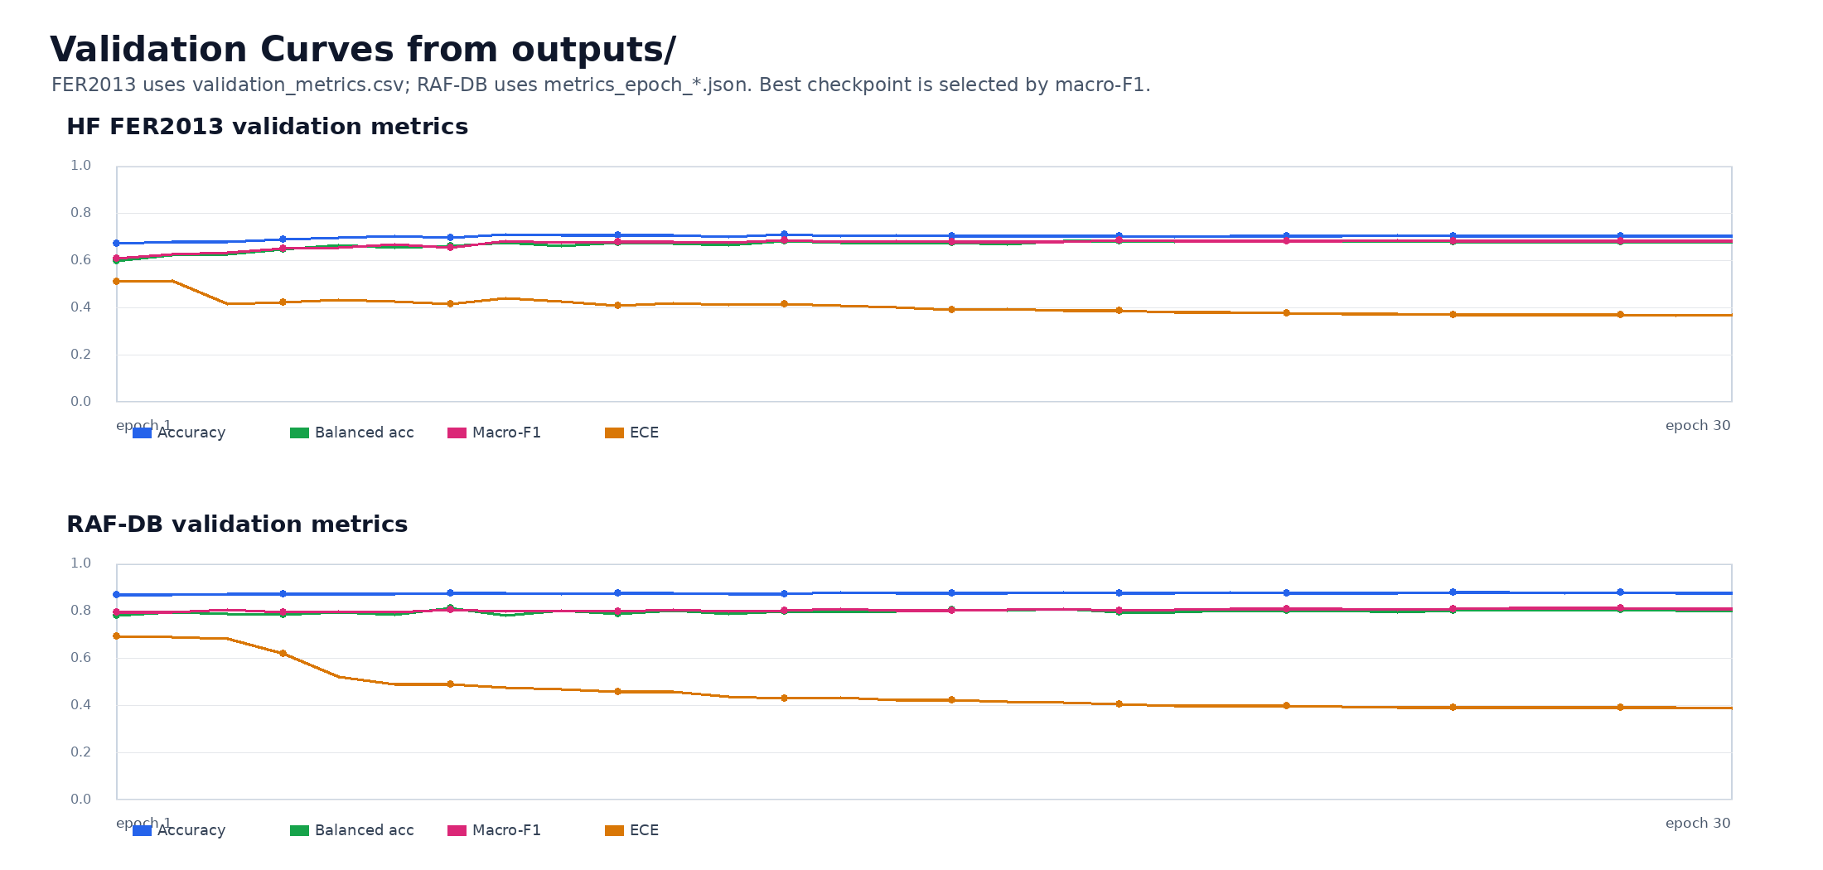
Hình 3. RAF-DB ổn định và cao hơn FER2013; ECE của cả hai run còn cần calibration.

Hình 4. Biểu đồ training dynamics trên FER2013
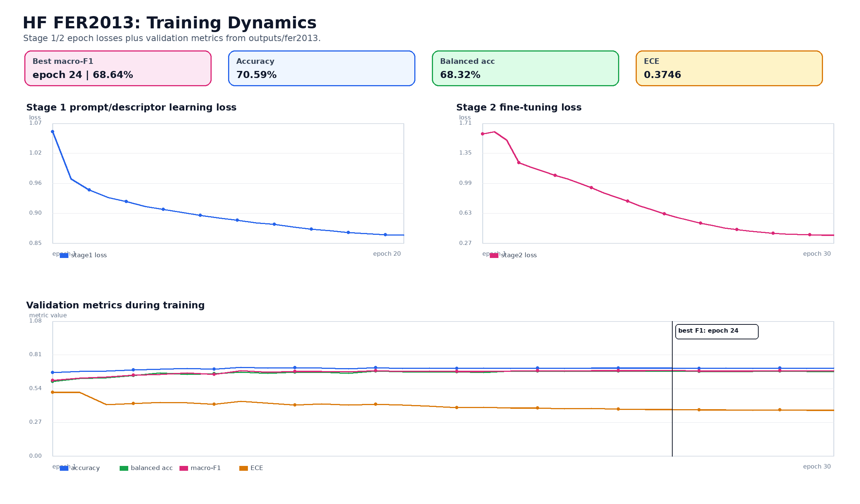
Hình 4. FER2013 đạt macro-F1 tốt nhất 68.64% ở epoch 24; sau đó bão hòa, nên chọn checkpoint theo macro-F1.

Hình 5. Biểu đồ training dynamics trên RAF-DB Basic
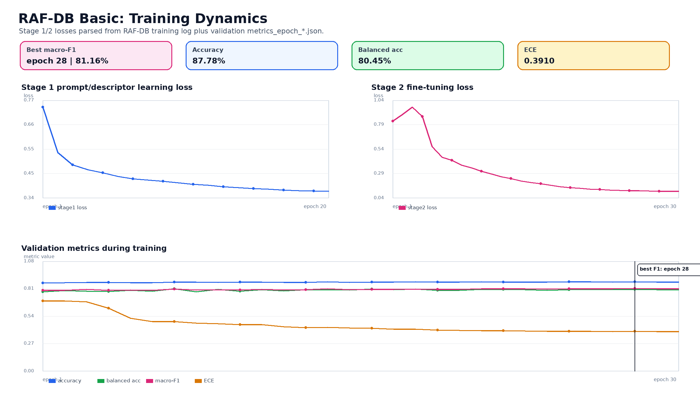
Hình 5. RAF-DB đạt macro-F1 tốt nhất 81.16% ở epoch 28; accuracy ổn định quanh 87.8%, nhưng ECE vẫn cao.

Phân tích theo lớp
Lớp | FER2013 F1 | RAF-DB F1 | Nhận xét nhanh
anger | 64.45% | 81.15% | RAF-DB cao hơn
disgust | 65.12% | 61.83% | Hai tập đều khó; RAF-DB thấp nhất
fear | 52.79% | 71.33% | RAF-DB cao hơn
happiness | 88.88% | 95.23% | Mạnh nhất ở cả hai tập
sadness | 59.83% | 86.31% | RAF-DB cao hơn
surprise | 81.30% | 86.50% | RAF-DB cao hơn
neutral | 68.10% | 85.76% | RAF-DB cao hơn
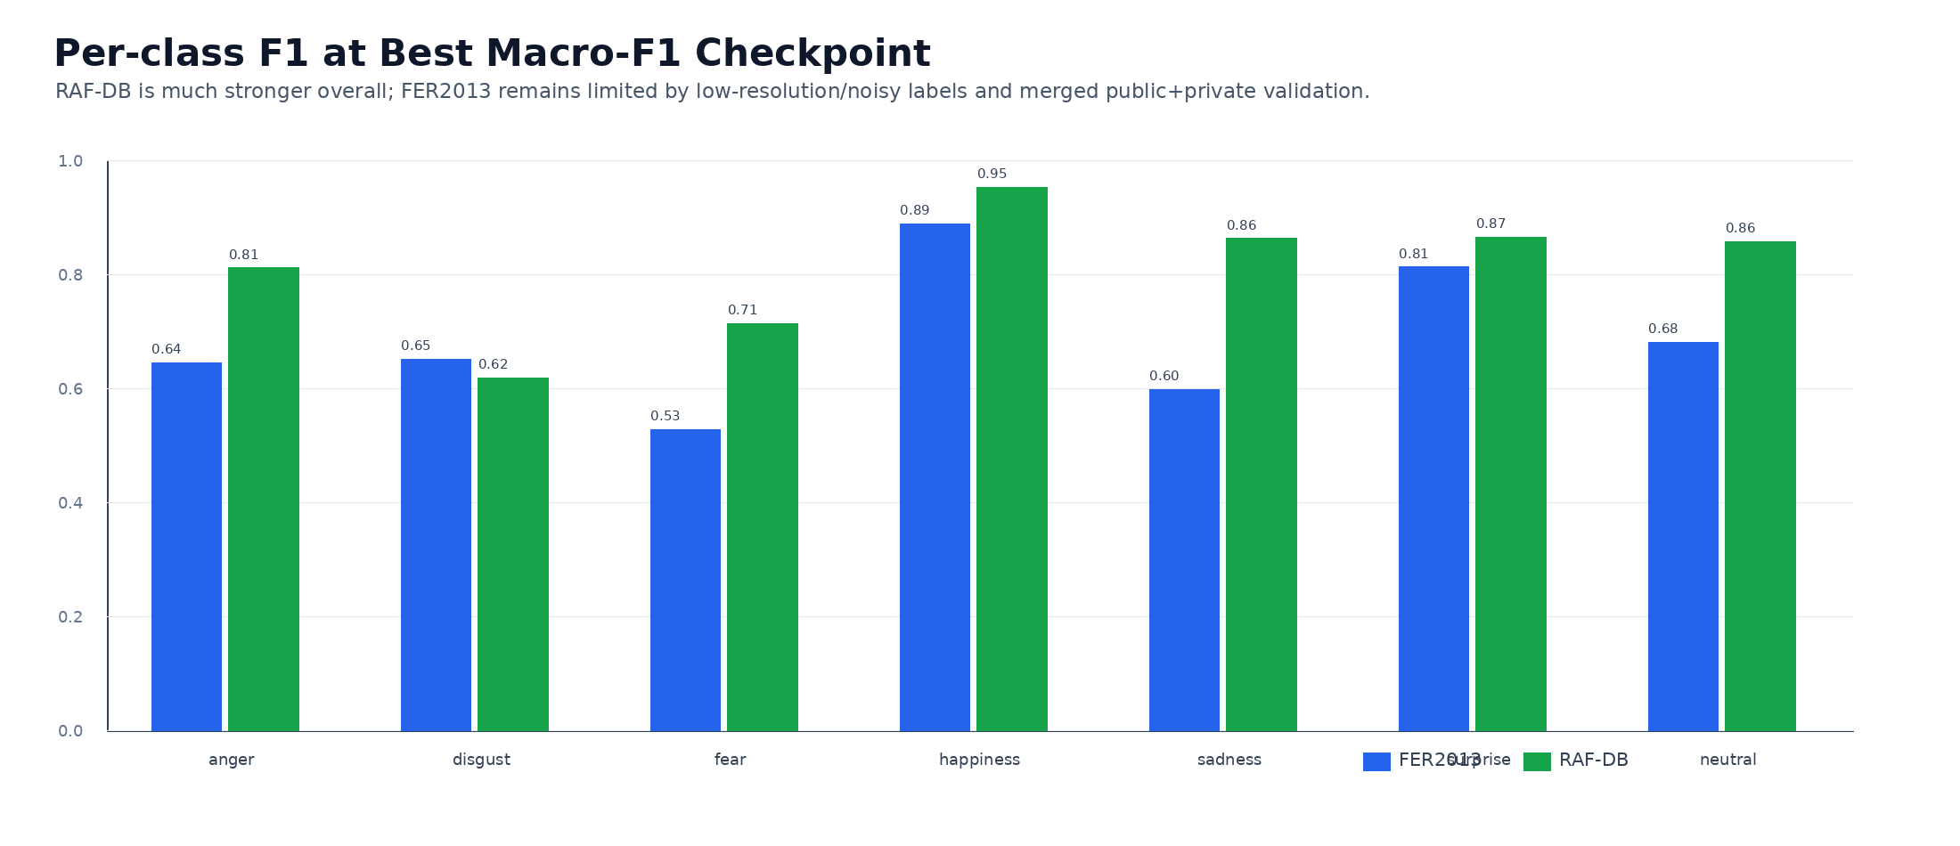
Hình 6. RAF-DB mạnh hơn hầu hết lớp; happiness/surprise cao, disgust trên RAF-DB và fear trên FER2013 là các lớp khó.

Các artifact đã dùng từ outputs
Artifact | Vai trò trong báo cáo
outputs/fer2013/best_metrics_summary.json | Nguồn best metric, confusion matrix và per-class F1 của FER2013.
outputs/fer2013/validation_metrics.csv | Nguồn vẽ validation curve FER2013.
outputs/fer2013/accuracy_uce_summary.json và uncertainty_summary.json | Nguồn ECE/uncertainty-risk AUC; dùng làm ghi chú calibration trong bảng kết quả.
outputs/fer2013/result .png, output.png, example.png | Artifact kiểm tra qualitative/dữ liệu; không chèn hết vào phần chính để tránh báo cáo quá nặng.
outputs/RAF-DB/metrics_epoch_*.json | Nguồn tính best epoch, validation curve, per-class F1 và confusion matrix RAF-DB.
outputs/report_w4/emotionclip_outputs_summary.* | File tổng hợp mới phục vụ báo cáo.
Ghi chú: code hiện log ECE; nếu cần UCE theo định nghĩa riêng thì bổ sung sau.

5. So sánh kế hoạch W3 và phần đã hoàn thành W4
Kế hoạch/khó khăn ở W3 | Đã xử lý trong W4 | Bằng chứng trong code
Chưa có pipeline EmotionCLIP-ReID chạy thật vì bị chặn dữ liệu RAF-CE/Aff-Wild2. | Đã dựng pipeline FER chạy được trên manifest chung; có baseline FER2013/RAF-DB để không bị phụ thuộc quyền dữ liệu. | train_emotionclip.py, configs/emotion/*.yml, data/hf_fer2013/manifest.jsonl, data/RAF-DB/manifest.jsonl
Cần class prompt và learned emotion descriptor. | Đã hiện thực hóa EmotionPromptLearner và Stage 1 prompt alignment. | model/emotionclip_model.py, processor/processor_emotionclip.py
Cần báo macro-F1, balanced accuracy và confusion matrix. | Đã có compute_fer_metrics xuất các chỉ số này, kèm ECE và uncertainty-risk AUC. | utils/fer_metrics.py
Lo rò rỉ train/val theo subject/video. | Manifest giữ video_id/subject_id và có validate_split_leakage; RAF-DB converter giữ official split, không random split. | datasets/emotion_manifest.py, tools/convert_rafdb_to_emotion_jsonl.py

6. Giới hạn hiện tại
• EmotionCLIP-ReID v1 hiện mới tập trung vào 7 basic emotions. Chưa kết luận được trên compound expression của RAF-CE.
• Uncertainty hiện dựa trên evidential loss và ECE;

7. Kế hoạch tuần sau
Hạng mục | Việc cần làm | Kết quả mong muốn
Cập nhật run mới / kiểm chứng lại best checkpoint | Đối chiếu lại checkpoint tốt nhất từ outputs, lưu kèm summary/csv và kiểm tra nếu có run mới thì cập nhật bằng cùng quy trình. | Bảng kết quả giữ được tính truy vết: nguồn outputs, best epoch, metric chính và artifact đi kèm.
Ablation model | Chạy classifier-only, global+classifier, global+local+classifier, có/không uncertainty loss. | Xác định phần nào trong EmotionCLIP thực sự đóng góp.
Dữ liệu | Chuẩn hóa protocol FER2013: tách public/private test nếu cần so paper; tiếp tục chuẩn bị converter RAF-CE nếu đủ ảnh/quyền. | So sánh FER2013 và RAF-DB theo protocol rõ ràng; không claim compound nếu chưa có RAF-CE.
Báo cáo/figure | Xuất learning curve, confusion matrix, per-class F1 và vài mẫu inference kèm uncertainty.
Tìm kiếm thêm hạn chế và cách khắc phục để cải thiện mô hình

